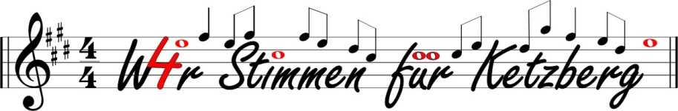
Beitrittserklärung für den gemeinnützigen Verein
„W4ir Stimmen für Ketzberg e.V.“
Ich trete per________________dem Verein bei und erkenne die auf der Hauptversammlung vom 14.11.2011 beschlossene Neufassung der Satzung an.
Vorname: ______________________________ Name: _____________________________________
Straße: ________________________________ Wohnort: ___________________________________
Telefon: _______________________________ E-Mail: _____________________________________
Aktives Mitglied Chor:_____________________ Name des Sängers:_______________________
Passives Mitglied

Ich ermächtige den Verein „W4ir Stimmen für Ketzberg e.V.“ Spenden von meinem Konto mittels Lastschrift einzuziehen. Zugleich weise ich mein Kreditinstitut an, die von dem Verein auf mein Konto gezogenen Lastschriften einzulösen.
Kontonummer: __________________________ BLZ:_______________________________________
Kreditinstitut:_______________________________________________________________________
Ich überweise die Spende per Dauerauftrag auf das Vereinskonto bei der Stadt-Sparkasse Solingen (IBAN DE17 3425 0000 0001 055664; BIC SOLSDEXXX) mit dem Verwendungszweck „Spende Name des Sängers“.

Ich spende monatlich / quartalsweise / halbjährlich / jährlich _________€ für den Verein.

Bitte senden Sie mir eine jährliche Spendenquittung zu. (Dies ist nur möglich, wenn im Verwendungszweck der Buchung „ Spende“ steht.)

Ort, Datum Unterschrift

W4ir Stimmen für Ketzberg e.V. Vorsitzende Sabine Rische
AG Solingen VR 175 Steuer-Nr.: 128/5979/0666 Gläubiger-ID: DE95ZZZ00000402361
Bankverbindung: Stadt-Sparkasse Solingen BIC: SOLSDEXXX IBAN: DE17 3425 0000 0001 0556 64

